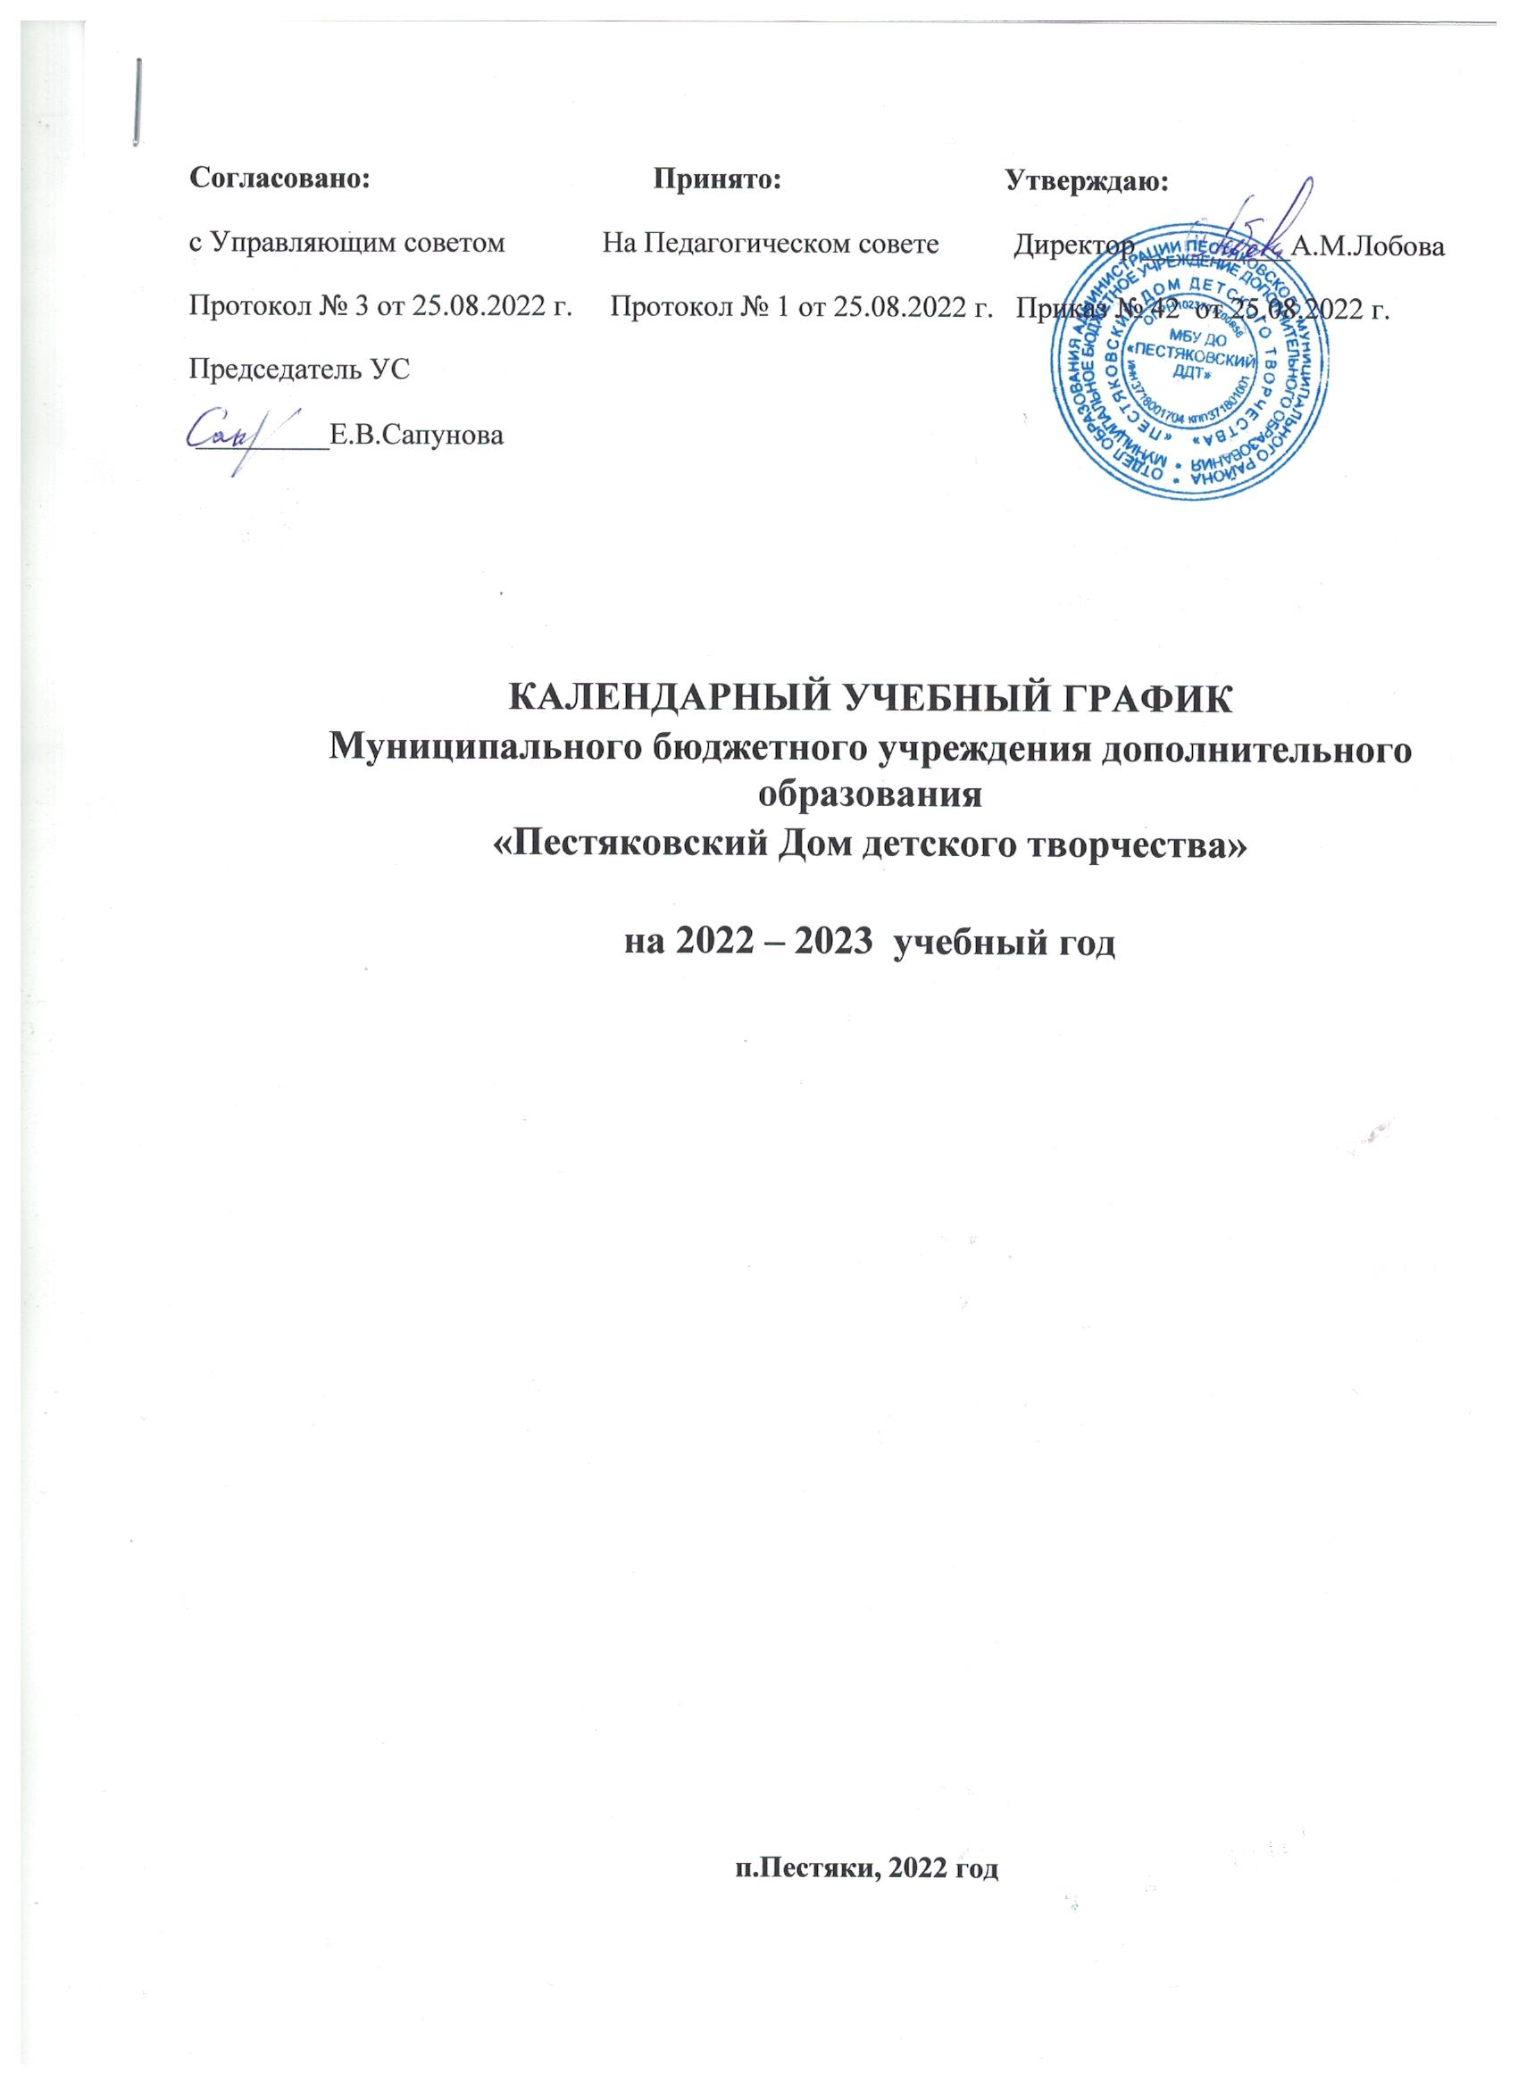
Пояснительная записка
Календарный учебный график Муниципального бюджетного учреждения дополнительного образования «Пестяковский Дом детского творчества» (далее - Учреждение) является документом, регламентирующим организацию образовательного процесса в Учреждении.
Календарный учебный график в полном объёме учитывает индивидуальные, возрастные, психофизические особенности обучающихся и отвечает требованиям охраны их жизни и здоровья.
Учреждение в установленном законодательством Российской Федерации порядке несет ответственность за реализацию в полном объеме дополнительных обшеобразовательных общеразвивающих программ в соответствии с календарным учебным графиком.
1. Нормативно-правовая база
Нормативно-правовую базу Календарного учебного графика учреждения составляют:
- Закон Российской Федерации «Об образовании в Российской Федерации» от 29.12. 2012 № 273 – ФЗ, изменения и дополнения к нему
- Распоряжение Правительства Российской Федерации от 31.03.2022 года № 678-р «Об утверждении Концепции развития дополнительного образования детей до 2030 года»
- Приказ Минпросвещения Российской Федерации от 03.09.2019 года № 467 «Целевая модель развития региональной системы дополнительного образования детей»
- Приказ Министерства образования и науки Российской Федерации от 11.05.2016 №536 «Об утверждении Особенностей режима рабочего времени педагогических и иных работников организаций, осуществляющих образовательную деятельность»
- Приказ Минпросвещения Российской Федерации от 09.11.2018 года № 196 «Об утверждении Порядка организации и осуществления образовательной деятельности по дополнительным общеобразовательным программам»
- Письмо Министерства образования и науки Российской Федерации от 18.11.2015 № 09-3242 «Методические рекомендации по проектированию дополнительных общеразвивающих программ (включая разноуровневые программы)»
- Постановление Главного государственного санитарного врача Российской Федерации от 28 сентября 2020 г. № 28 "Об утверждении СанПиН 2.4.3648-20 "Санитарно-эпидемиологические требования к организации воспитания и обучения, отдыха и оздоровления детей и молодежи»
- Федеральный проект «Успех каждого ребенка» ( от 07.12.2018 год №3)
- Законы, решения правительства и органов управления образования по вопросам образования
- Устав муниципального казенного учреждения дополнительного образования «Пестяковский Дом детского творчества»;
- Локальные акты Учреждения.
2. Продолжительность учебного года
Учреждение работает в режиме пятидневной рабочей недели (выходные дни - суббота, воскресенье).
Учреждение реализует дополнительные общеобразовательные общеразвивающие программы в течение всего календарного года, включая каникулярное время.
Учебный год начинается для обучающихся с 01.09.2022 г.
Согласно Приказу Министерства образования и науки Российской Федерации от 11.05.2016 № 536 «Об утверждении Особенностей режима рабочего времени и времени отдыха педагогических и иных работников организаций, осуществляющих образовательную деятельность» в каникулярный период педагогические работники осуществляют педагогическую (учебную и воспитательную), методическую, организационную работу, связанную с реализацией дополнительной общеобразовательной общеразвивающей программы.
В каникулярное время объединения Учреждения могут работать по основному расписанию или по временному расписанию, утверждённому директором. В каникулы проводятся занятия по профилю обучения, организуются временные досуговые площадки, совместные занятия или мероприятия с родителями, походы, экскурсии, конкурсы, соревнования. В летний период работают оздоровительные лагеря дневного пребывания, реализуются краткосрочные проекты для временных групп обучающихся, иные вариативные формы работы.
3.Организация и осуществление образовательной деятельности
Учреждение организует образовательный процесс по дополнительным общеобразовательным общеразвивающим программам педагогов в соответствии с Приказом Минпросвещения Российской Федерации от 09.11.2018 года № 196 «Об утверждении Порядка организации и осуществления образовательной деятельности по дополнительным общеобразовательным программам». Обучение осуществляется в очной форме. Во время карантинных периодов может осуществляться с применением дистанционных технологий.
В 2022-2023 учебном году учреждение переходит на персонифицированное финансирование в соответствии с Правилами персонифицированного финансирования в Ивановской области.
Обучающиеся формируются в группы одного возраста или разных возрастных категорий (разновозрастные группы) и являются основным составом объединения ( студии, кружки, творческие коллективы, ансамбли, театры и другие) (далее – объединения). Занятия могут проходить по группам, по подгруппам, смешанным составом, а также индивидуально.
Занятия в объединениях проводятся по Программам трех направленностей: технической, художественной, социально-гуманитарной.
Программы разрабатываются и реализуются Учреждением самостоятельно.
Формы и сроки аттестации обучающихся регламентированы Положением о текущем контроле и промежуточной аттестации обучающихся МКУ ДО «Пестяковский Дом детского творчества».

4. Регламент образовательного процесса
Образовательный процесс в МБУ ДО «Пестяковский ДДТ» строится в соответствии с требованиями Регламента порядка работы организаций, расположенных на территории Ивановской области, осуществляющих образовательную деятельность по реализации дополнительных общеобразовательных программ, организаций, осуществляющих организованное проведение временного досуга детей, и организаций, осуществляющих спортивную подготовку, в целях недопущения распространения новой короновирусной инфекции (COVID-19) на территории Ивановской области (Постановление Правительства Ивановской области от 08.05.2020 №209-п)
Количество обучающихся в объединении, их возрастные категории, а также продолжительность учебных занятий в объединении зависят от направленности дополнительной общеобразовательной общеразвивающей программы. При этом не превышают установленных норм СанПиН и определяются приказом по Учреждению.
Каждый обучающийся имеет право заниматься в нескольких объединениях, менять их в течение учебного года.
Организация образовательного процесса регламентируется расписанием занятий объединений, утверждённым директором Учреждения.
Расписание занятий объединений составляется для создания наиболее благоприятного режима труда и отдыха обучающихся, их возрастных особенностей и установленных санитарно-гигиенических норм, при этом учитывается мнение педагогических работников, обучающихся и родителей (законных представителей) обучающихся.
Рабочее время Учреждения устанавливается с 09.00 ч. до 18.00 ч.
В дневное время дежурство осуществляется администрацией Учреждения и педагогами дополнительного образования.
Уборка помещений осуществляется по графику, утвержденному директором.
Обеденный перерыв для работников устанавливается индивидуально, согласно утверждённого директором режима работы и составляет не менее 30 минут.
Выходные дни работников отражены в расписании и устанавливаются для каждого индивидуально, исходя из недельной нагрузки, количества групп и учебного плана дополнительной общеобразовательной общеразвивающей программы.
Сроки планирования работы:
- До 5-го числа каждого месяца – утверждение плана массовых мероприятий на следующий месяц
- Последний день месяца утверждается план работы Учреждения
- До 18 числа каждого месяца сдаётся отчёт о массовых мероприятиях и результатам по участию в них.
Педагогический совет собирается по мере необходимости, но не реже двух раз в год по инициативе директора Учреждения.
Общее собрание работников (производственное совещание) действует бессрочно и созывается по мере необходимости, но не реже 1 раза в год.
Совещание при директоре – по мере необходимости, согласно плана работы учреждения.
5. Режим занятий
Начало занятий с 10.00 ч., их окончание - не позднее 20.00 ч.
Продолжительность перемен между занятиями составляет не менее 10 минут.
Продолжительность одного занятия для обучающихся дошкольного возраста 30 минут, для остальных обучающихся 40-45 минут (в зависимости от возраста и направления деятельности), соответствии с СанПиН 2.4. 3648-20.
Рекомендуемая продолжительность занятий в учебные дни – не более 3-х академических часов в день, в выходные и каникулярные дни - не более 4 академических часов в день.
Согласно СанПиН 2.4.3648-20 и приказу Минпросвещения Российской Федерации от 09.11.2018 года № 196 «Об утверждении Порядка организации и осуществления образовательной деятельности по дополнительным общеобразовательным программам» утверждено число занятий в неделю, и продолжительность занятий в день и общее количество часов в неделю:
Направленность объединения | Число занятий в неделю | Число и продолжительность занятий в день | Количество  часов в неделю
1.Художественная  1.1.Объединения прикладного творчества | 1год обучения- 2раза или 1 раз  2 год и последующие года обучения-2 раза | 2 часа по 45 мин  1час по 45 мин  1час по 45 мин  2 часа по 45 мин | 4часа  2 часа  1 час  2 часа  4 часа
1.2. Театральная | 1 год обучения- 1 раз или 2 раза;  2 год обучения и последующие-  1 раз или 2 раза | 1 час по 30 мин  2 часа по 45 мин  2 часа по 45 мин | 1 час  2 часа  4 часа  2 часа
2. Хореографические объединения | 1год обучения – 2 раза  2 год и последующие года обучения -2 раза  Или 3 раза | 1 час по 30 мин (для обучающихся в возрасте до 8 лет);  2часа по 45 мин (для обучающихся старше 8 лет);  1час по 45 мин  1 час по 30мин (для обучающихся в возрасте до 8 лет);  2 часа по 45 мин (для обучающихся старше 8 лет)  1 час по 30 мин (для обучающихся до 8 лет);  2 часа по 45 мин  (для обучающихся старше 8 лет). | 2 часа  4 часа  2 часа  4 часа  3 часа  6 часов
3. Техническая | 1 год обучения-1 раз или 2 раза;  2 год обучения и последующие-2 раза | 1 час по 45 мин  2 часа по 45 мин  1 час по 45 мин  2 часа по 45мин | 1 часа  2 часа  4 часа  2 часа  4 часа
4. Социально-гуманитарная | 1 год обучения-2 раза;  2 год обучения-2 раза | 2 часа по 30 мин  2 часа по 45 мин | 4 часа

Численный состав объединений зависит от года обучения, содержания дополнительной общеобразовательной общеразвивающей программы, материально-технической оснащённости кабинета и его площади. Рекомендуемая наполняемость в объединениях определяется Уставом и приказом по учреждению.
При реализации Программ Учреждение может организовывать и проводить массовые мероприятия, создавать необходимые условия для совместного труда и (или) отдыха обучающихся, родителей (законных представителей) в соответствии с «Порядком посещения обучающимися по своему выбору мероприятий», проводимых в МКУ ДО «Пестяковский ДДТ» и не предусмотренных учебным планом.
В работе объединений при наличии условий и согласия руководителя объединения, разрешения дежурного администратора могут участвовать совместно с несовершеннолетними обучающимися их родители (законные представители) без включения их в основной состав.
Порядок приема обучающихся в учреждение осуществляется в соответствии с «Положением о правилах приема, порядке и основаниях перевода, отчисления и восстановления обучающихся муниципального бюджетного учреждения дополнительного образования «Пестяковский Дом детского творчества». Прием обучающихся организуется через АИС «Навигатор».
Количество объединений, посещаемых обучающимся, устанавливается в соответствии с Законом Российской Федерации «Об образовании в Российской Федерации» от 29.12. 2012 № 273 – ФЗ, дополнениями и изменениями к нему и рекомендуется посещать не более 2-х объединений. Однако, по желанию обучающегося и его родителей (законных представителей), на основании заявления он может посещать и большее количество объединений, не нарушая при этом СанПиН. Рекомендуется сочетать аудиторные занятия со спортивными (двигательными).
При приеме в объединение физкультурно-спортивного и художественного (хореографического) направления необходимо медицинское заключение об отсутствии противопоказаний к занятиям выбранного направления.
Для обучающихся с ограниченными возможностями здоровья, детей-инвалидов Учреждение организует образовательный процесс по дополнительным общеобразовательным общеразвивающим программам с учетом особенностей психофизического развития указанных категорий обучающихся. Деятельность с данной категорией обучающихся регламентируется «Положением о порядке реализации права обучающихся на обучение по индивидуальному учебному плану».

